
Шрамко Ю.А. 3 класс. Физическая культура. 06.10.2022
«Прикладно-ориентированная физическая культура»
Урок №15
Тема. Подготовка к сдаче норм ГТО.Смешанное передвижение 1000 м
Цель урока: подготовка к сдаче нормативов ГТО (комплексное развитие двигательных качеств)
-Доброе утро! Сегодня мы начнем наш урок с утренней зарядки. Утренняя зарядка поможет зарядиться энергией и хорошим настроением на весь день.
Выполнить комплекс утренней зарядки. Перейдите по ссылке.
https://www.youtube.com/watch?v=edC6KcDrtJg
Просмотрите технику выполнения
https://www.youtube.com/watch?v=xSo2q09TvGo
Внимательно просмотрите
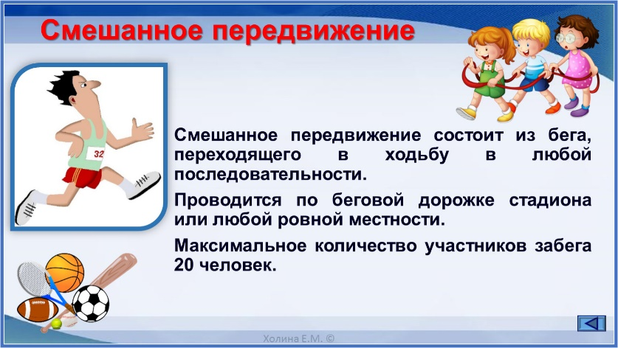

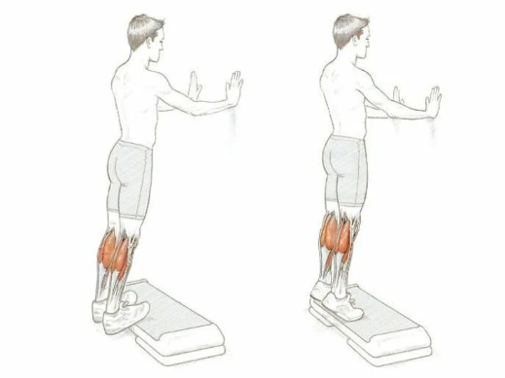
Домашнее задание.
И.п. Узкая стойка
- Стойка на носках.
- И.п.
Мальчики 2х40.
Девочки 2х35.

Выполненные задания, фотографируйте и пересылайте в (личный чат ВК, Telegram, электронную почту shramko.iu@yandex.ru) для проверки.
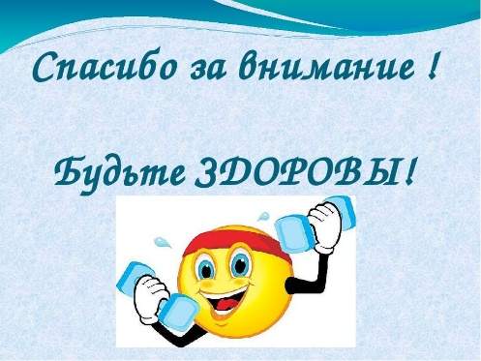
Спасибо за внимание, желаю всем успехов и здоровья, до новых встреч!

